Toolbox voor het meten van impact in de wetenschapscommunicatie

Versie 3.2. Laatst bijgewerkt februari 2023.

Samengesteld door het IMPACTLAB.

Inhoudsopgave
- Audiovisuele observatie
- Conceptanalyse
- Creatieve technieken
- Data-analyse
- Enquêtes
- Feedback
- Focusgroepen
- Interviews
- Persoonlijke observatie
- Stemmen

Introductie

In dit overzicht vind je ruim dertig instrumenten om het effect van publieksactiviteiten te meten. Bij elk instrument vind je een korte beschrijving, labels die aangeven waarvoor je een bepaald instrument kunt gebruiken en links met aanvullende informatie, templates en/of voorbeelden. Je kunt aanvullend de beslisboom gebruiken om erachter te komen welke instrumenten goed bij jouw activiteit passen.

10 soorten instrumenten
- Audiovisuele observatie: monitoren van gedrag en vastleggen van reacties (korte en lange termijn)
- Conceptanalyse: verzamelen van meningen van deelnemers over de inhoud en opzet van je evenement
- Creatieve technieken: verzamelen van algemene indrukken van deelnemers / toegankelijk maken van metingen
- Data-analyse: verzamelen van spontane reacties of het analyseren van het bereik van je evenement
- Enquêtes: verzamelen van gedetailleerde informatie (kwantitatief of kwalitatief)
- Feedback: verzamelen van de (eerste) indrukken van deelnemers door middel van korte vragen (kwantitatief of kwalitatief)
- Focusgroepen: verzamelen van diepgaande kwalitatieve data bij een klein aantal deelnemers
- Interviews: verzamelen van kwalitatieve data en indrukken bij een middelgroot aantal deelnemers
- Persoonlijke observatie: monitoren van gedrag en reacties, bijhouden van deelnemersaantallen
- Stemmen: verzamelen van veel antwoorden op een klein aantal vragen

1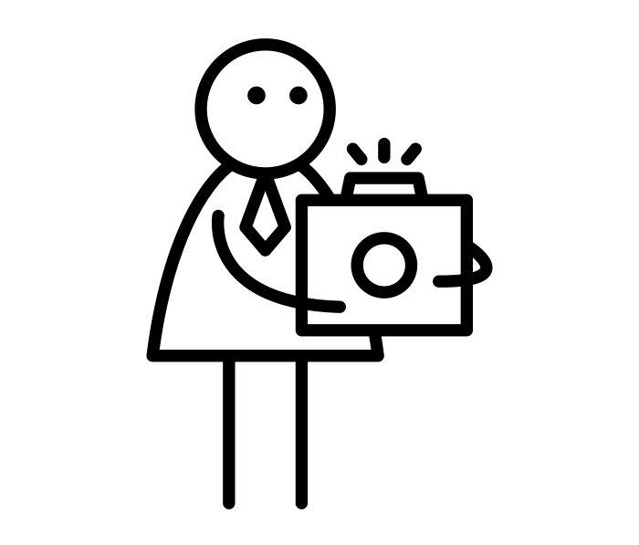 | 2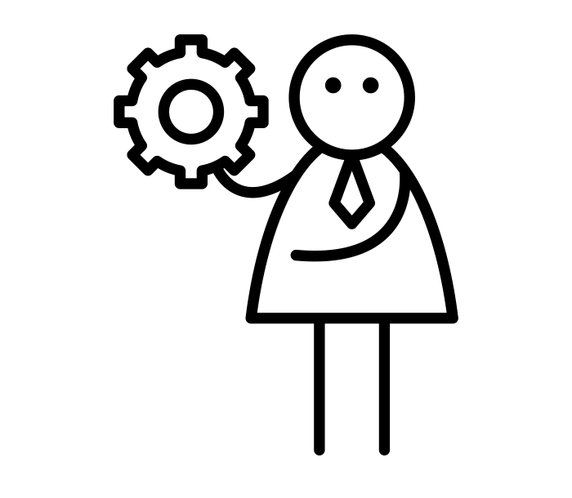 | 3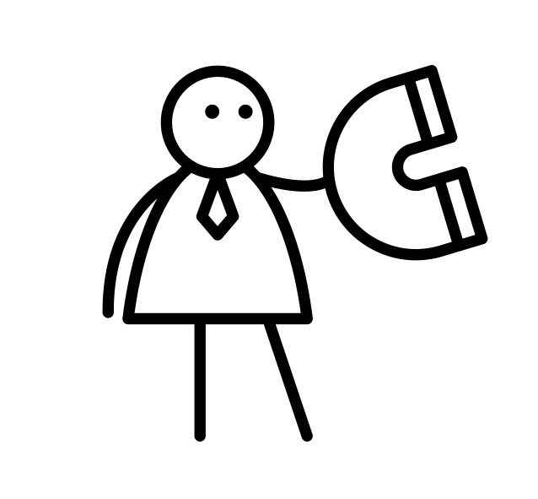 | 4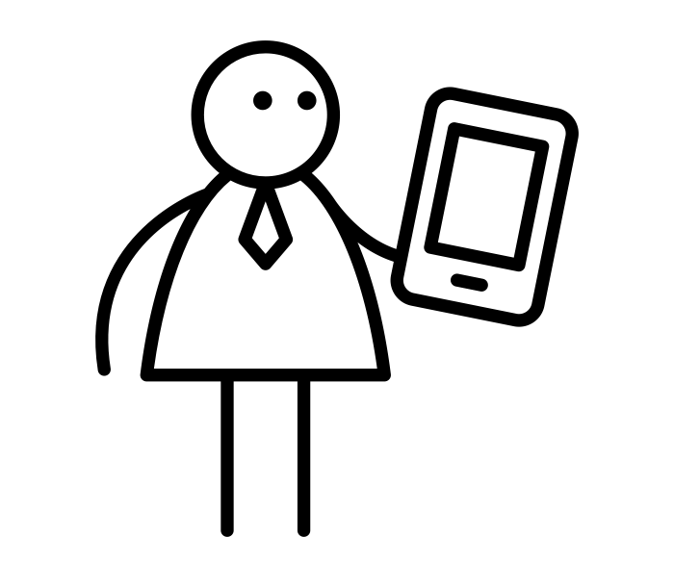 | 5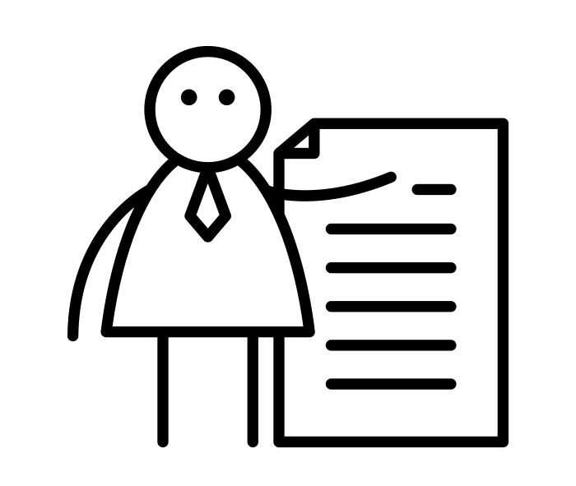
6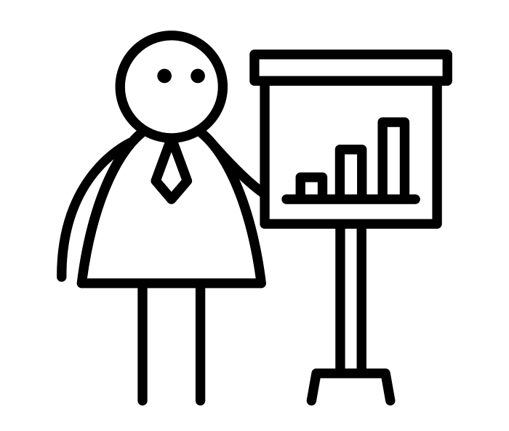 | 7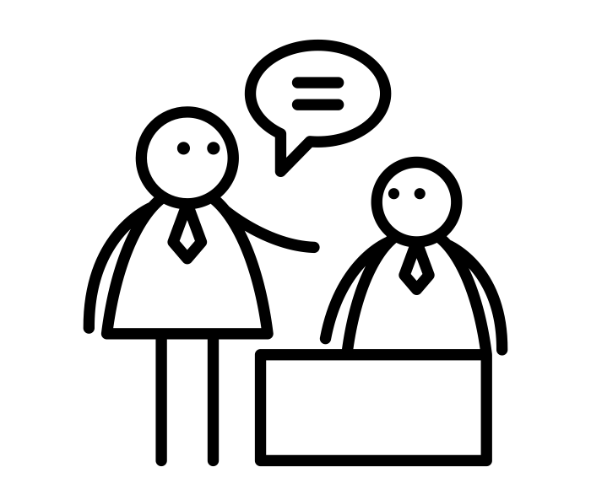 | 8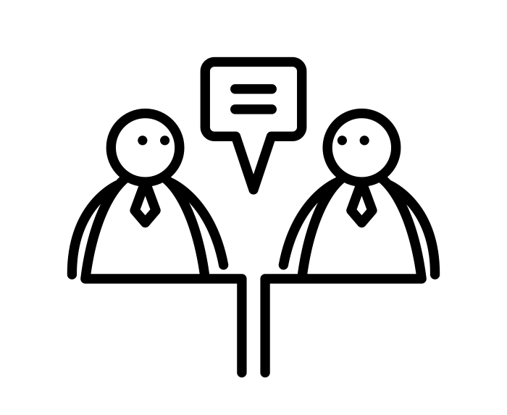 | 9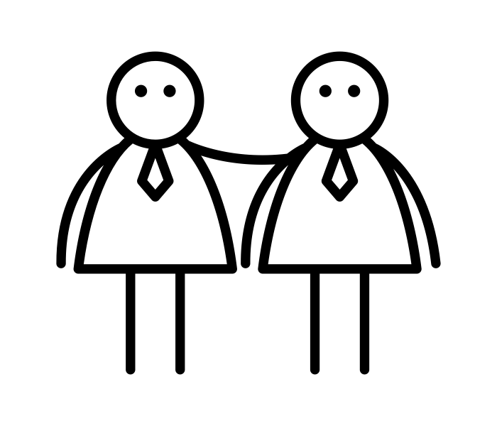 | 10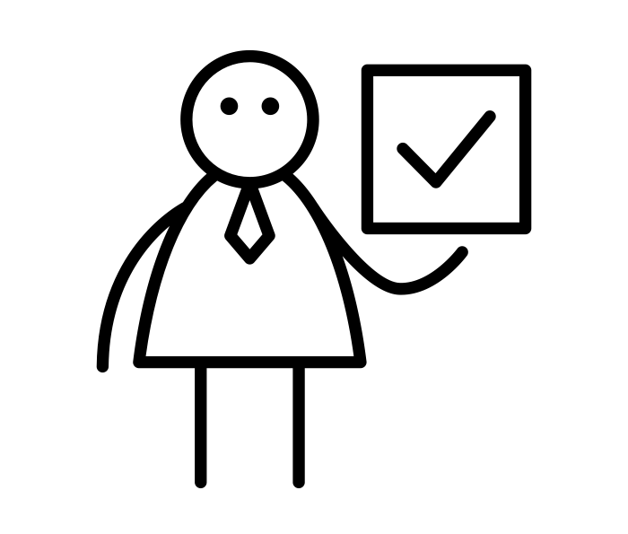

Categorie 1

Audiovisuele observatie

Instrumenten voor het monitoren van gedrag en vastleggen van reacties (korte en lange termijn)

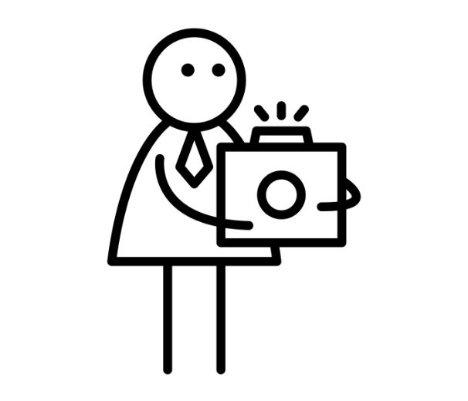

Dagboeken | 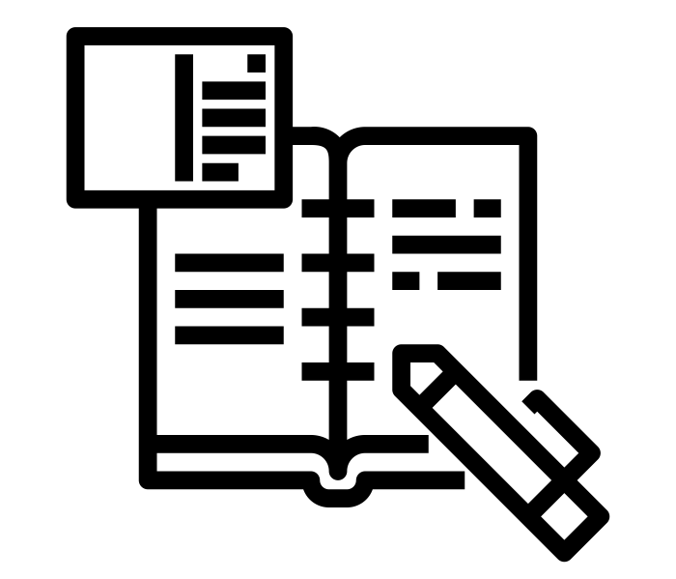

Beschrijving | Deze methode vraagt de deelnemers om voor een bepaalde periode hun ervaringen, gedachten of emoties vast te leggen in een logboek, dagboek of journaal. De notities kunnen betrekking hebben op een specifieke activiteit of ze kunnen deel uitmaken van een langer proces.  De onderzoekers kunnen de inhoud analyseren om (een verandering in) gedrag of attitude van de deelnemers te evalueren.
Geschikt voor meten van | Gedrag & vaardigheden  Houding & bewustzijn
Labels | Audiovisuele observatie
Soort data | Responsdata
Tijdsbesteding (onderzoek) | 1 - 2 - 3 - 4 - 5
Tijdsbesteding (deelnemer) | 1 - 2 - 3 - 4 - 5
Links met informatie, templates en/of voorbeelden | (EN)  https://www.betterevaluation.org/en/evaluation-options/logsanddiaries  (NL)  https://dut.acousticbiotech.com/involving-children-research-audit-882034#menu-14

Fotodagboeken | 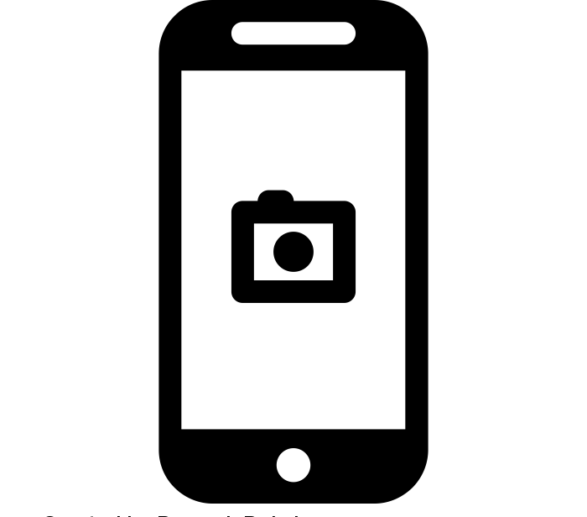

Beschrijving | Deze methode vraagt van de participanten om foto's te maken en daar bijschriften of commentaren bij te geven. Visuele methoden kunnen perspectieven, gedachten of emoties naar voren halen die moeilijk door middel van woorden uitgedrukt kunnen worden.  Fotodagboeken kun je gebruiken tijdens evenementen: participanten kunnen foto's maken van die activiteiten die ze het meest interessant, boeiend of ontroerend vonden. Ze kunnen ze posten op sociale media of ze uploaden op een specifiek platform van de onderzoekers.  Deze methode kan ook gebruikt worden om gebeurtenissen in iemands leven vast te leggen. De geproduceerde data kunnen dienen om verandering door de tijd heen te bestuderen.  Je kunt foto's achteraf bespreken met de deelnemers om hun denkprocessen beter te begrijpen.
Geschikt voor meten van | Gedrag & vaardigheden
Labels | Audiovisuele observatie  Data-analyse
Soort data | Responsdata  Traceerdata
Tijdsbesteding (onderzoek) | 1 - 2 - 3 - 4 - 5
Tijdsbesteding (deelnemer) | 1 - 2 - 3 - 4 - 5
Links met informatie, templates en/of voorbeelden | (EN)  https://www.europlanet-society.org/wp-content/uploads/2019/08/tool-12-photograph-diary.pdf  (EN)  https://learningspacetoolkit.org/needs-assessment/data-gathering-tools-2/photo-interviews-examples/index.html  (EN)  https://www.betterevaluation.org/en/evaluation-options/photographyvideorecording

Kalender bijhouden | 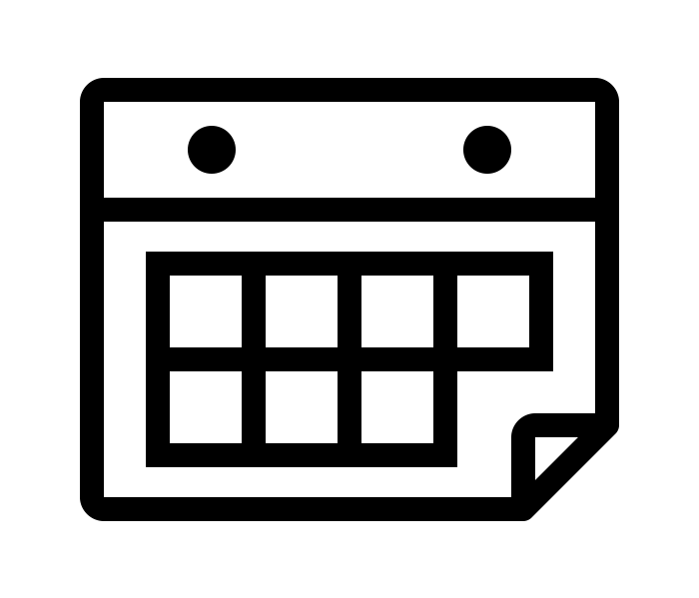

Beschrijving | De deelnemers kunnen hun activiteiten, gedachten of ervaringen bijhouden in een kalender-format. Dit geeft informatie over wanneer de deelnemers activiteiten ondernemen, hoe lang ze dat doen en hoe ze hierover rapporteren.  Deze methode wordt het meest gebruikt bij longitudinaal onderzoek. De onderzoekers kunnen een content-analyse uitvoeren om (verandering in) het gedrag van de deelnemers door de tijd heen te evalueren.
Geschikt voor meten van | Gedrag & vaardigheden
Labels | Audiovisuele observatie  Creatieve technieken
Soort data | Responsdata
Tijdsbesteding (onderzoek) | 1 - 2 - 3 - 4 - 5
Tijdsbesteding (deelnemer) | 1 - 2 - 3 - 4 - 5
Links met informatie, templates en/of voorbeelden | (EN)  https://www.betterevaluation.org/en/evaluation-options/timeseriesanalysis  (EN)  https://www.europlanet-society.org/outreach/europlanet-evaluation-toolkit/evaluation-tool-thematic-coding/

Stempelkaarten / beloningskaarten | 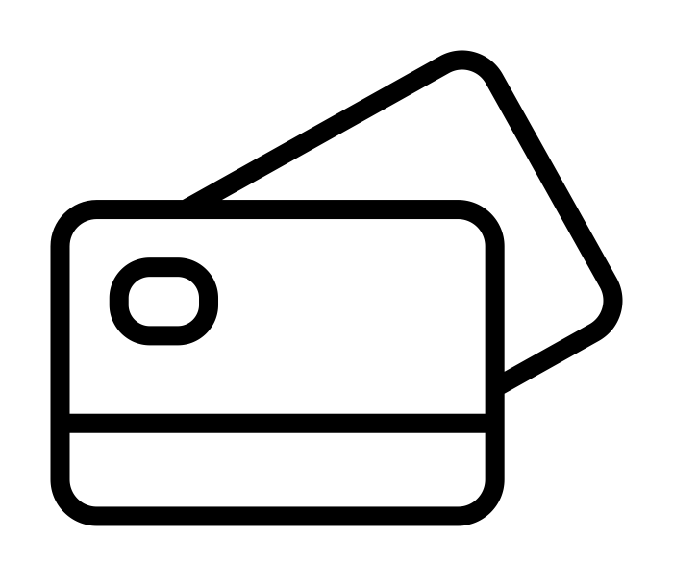

Beschrijving | Geef de deelnemers een kaart die toegang geeft tot alle verschillende activiteiten waaraan ze kunnen deelnemen. Deze methode kan de deelnemers ertoe aanzetten om alle aspecten van de activiteit te verkennen; zo kunnen ze hun voortgang bijhouden en (mogelijk) ook beloningen verdienen.  Het stelt onderzoekers ook in staat om evaluatiedata te verzamelen. Ook kunnen ze de bewegingen van de deelnemers volgen door de verschillende onderdelen van de activiteit heen.  Stempel- of beloningskaarten kun je zien als een verslag van de voortgang van de deelnemer. Je kunt op de kaart ruimte openlaten voor extra feedback van de deelnemers.
Geschikt voor meten van | Gedrag & vaardigheden
Labels | Audiovisuele observatie  Feedback
Soort data | Responsdata
Tijdsbesteding (onderzoek) | 1 - 2 - 3 - 4 - 5
Tijdsbesteding (deelnemer) | 1 - 2 - 3 - 4 - 5
Links met informatie, templates en/of voorbeelden | (EN)  https://www.publicengagement.ac.uk/whats-new/blog/how-do-you-know-your-public-engagement-made-difference

Videodagboeken | 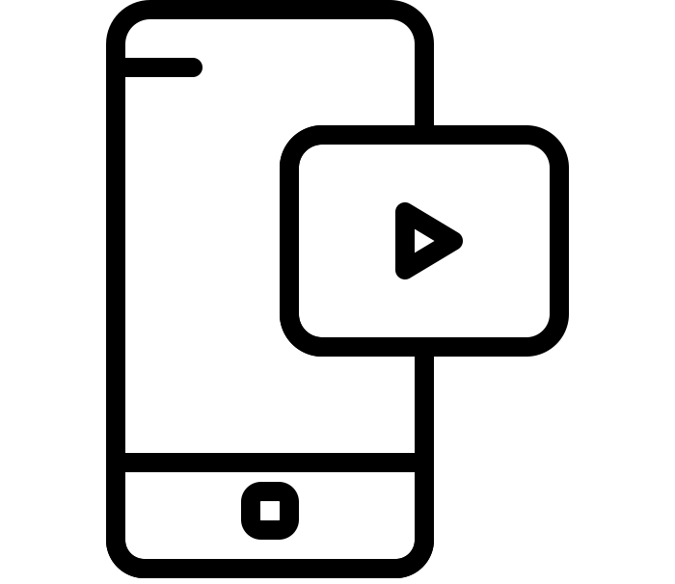

Beschrijving | Deze methode vraagt de deelnemers om video-opnamen te maken en van commentaar te voorzien. Deze visuele methode stelt mensen in staat om uitdrukking te geven aan hun perspectieven, gedachten of emoties terwijl ze bezig zijn met een activiteit of terwijl ze bezig zijn met dingen in hun dagelijkse leven.  Videodagboeken zijn ook een manier om gebeurtenissen in iemands leven vast te leggen. De gegenereerde data kun je gebruiken om verandering door de tijd heen te onderzoeken.
Geschikt voor meten van | Houding & bewustzijn  Gedrag & vaardigheden
Labels | Audiovisuele observatie  Data-analyse  Feedback
Soort data | Responsdata  Traceerdata
Tijdsbesteding (onderzoek) | 1 - 2 - 3 - 4 - 5
Tijdsbesteding (deelnemer) | 1 - 2 - 3 - 4 - 5
Links met informatie, templates en/of voorbeelden | (EN)  https://www.betterevaluation.org/en/evaluation-options/photographyvideorecording

Categorie 2

Conceptanalyse

Instrumenten voor het verzamelen van meningen van deelnemers over de inhoud en opzet van je evenement
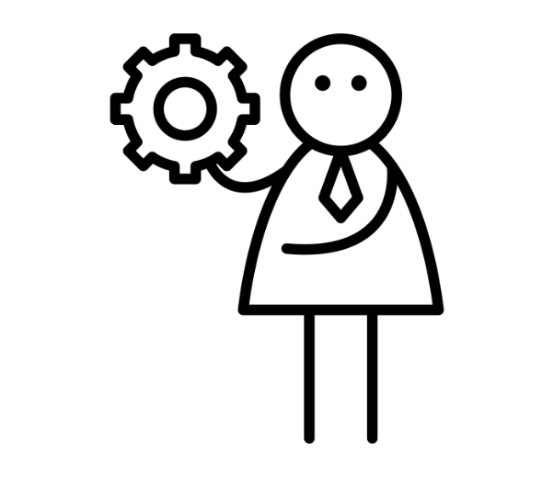

Concept mapping | 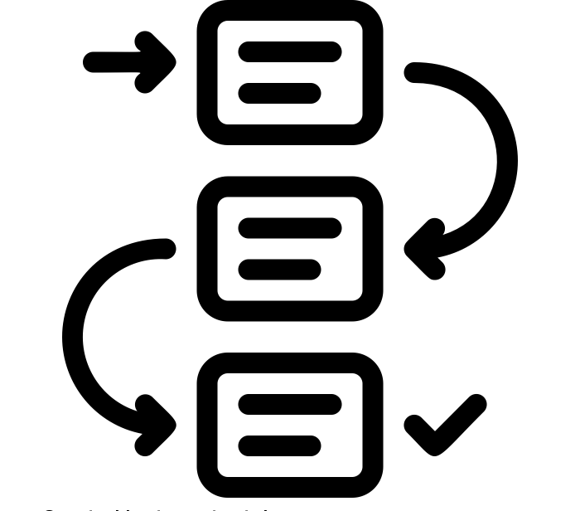

Beschrijving | Concept mapping is een algemene methode die gebruikt kan worden om een persoon of groep te helpen bij het beschrijven van hun opvattingen, ideeën of ervaringen over een bepaald onderwerp of een activiteit. Meestal wordt de deelnemers gevraagd om kaartjes met concepten/onderwerpen/ideeën te groeperen en betekenisvolle verbanden ertussen aan te wijzen.  Deze methode stelt je in staat te onderzoeken of de deelnemers betekenisvolle verbanden tussen verschillende aspecten van de activiteit zien en of ze de structuur ervan begrijpen.
Geschikt voor meten van | Kennis & begrip  Houding & bewustzijn
Labels | Conceptanalyse
Soort data | Responsdata
Tijdsbesteding (onderzoek) | 1 - 2 - 3 - 4 - 5
Tijdsbesteding (deelnemer) | 1 - 2 - 3 - 4 - 5
Links met informatie, templates en/of voorbeelden | (EN)  https://conjointly.com/kb/concept-mapping/  (EN)  https://www.betterevaluation.org/en/evaluation-options/concept_mapping

Kaarten sorteren

Beschrijving | Bij deze methode wordt de deelnemers gevraagd om een serie kaartjes, die allemaal gelabeld zijn met een specifiek onderwerp dat relevant is voor de activiteit, te sorteren in groepen die voor hen logisch zijn.  Dit biedt inzicht in de begripsvorming van de activiteit van de deelnemers en in de relevantie van elk afzonderlijk onderwerp/aspect dat aan bod komt.
Geschikt voor meten van | Kennis & begrip  Houding & bewustzijn
Labels | Conceptanalyse  Creatieve technieken
Soort data | Responsdata
Tijdsbesteding (onderzoek) | 1 - 2 - 3 - 4 - 5
Tijdsbesteding (deelnemer) | 1 - 2 - 3 - 4 - 5
Links met informatie, templates en/of voorbeelden | (EN)  https://www.usabilitybok.org/card-sorting  (EN)  https://www.usability.gov/how-to-and-tools/methods/card-sorting.html

Mind-mapping | 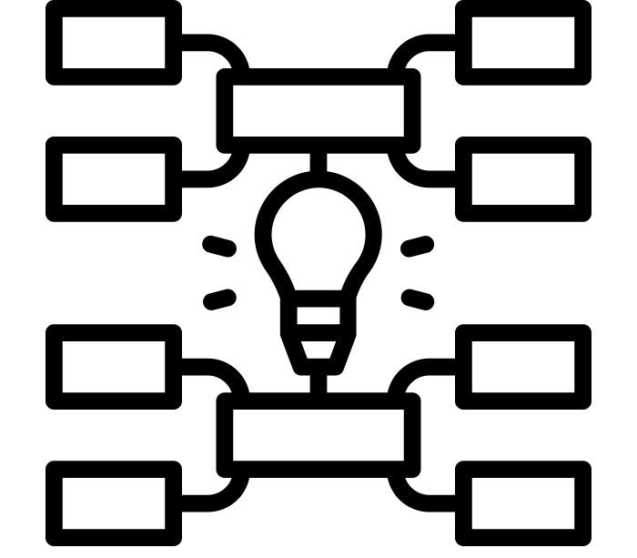

Beschrijving | Een mindmap is een diagram dat de deelnemers in staat stelt de verbanden die ze zien tussen onderwerpen, en concepten te visualiseren. Ze kunnen er ook mee laten zien hoe ze onderwerpen en concepten ordenen of hiërarchisch groeperen.  Je kunt de deelnemers de te ordenen onderwerpen en ideeën aanreiken, of ze de labels zelf laten bedenken nadat ze deelgenomen hebben aan een activiteit.  Mindmaps zijn vaak handgeschreven of getekend. Dat geeft deelnemers meer vrijheid in hoe ze de onderwerpen of ideeën die deel uitmaken van de activiteit organiseren.
Geschikt voor meten van | Kennis & begrip  Houding & bewustzijn
Labels | Conceptanalyse
Soort data | Rapportagedata
Tijdsbesteding (onderzoek) | 1 - 2 - 3 - 4 - 5
Tijdsbesteding (deelnemer) | 1 - 2 - 3 - 4 - 5
Links met informatie, templates en/of voorbeelden | (EN)  https://blogs.otago.ac.nz/ouassa/mind-mapping-why-you-should-be-doing-this/  (EN)  https://www.mindmeister.com/blog/students-guide-to-mind-mapping/  (EN)  https://www.ayoa.com/imindmap/articles/mind-maps-for-pre-and-post-assessment/

Q-methode | 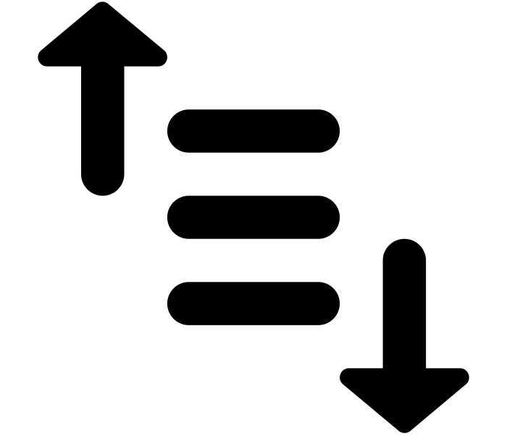

Beschrijving | De Q-methode is een techniek die je helpt om bij een groep deelnemers de verschillen in visie bloot te leggen en te beschrijven, evenals de gebieden waarover consensus heerst. De deelnemers sorteren kaartjes met een bepaalde stelling over de activiteit of het onderwerp. Je kunt een rangorde aanbrengen op basis van hoe belangrijk deelnemers bepaalde aspecten of onderwerpen van een activiteit vinden en die voorleggen aan de volgende deelnemers.  Deze methode gebruikt een specifieke analysetechniek (zie de link hieronder).
Geschikt voor meten van | Gedrag & vaardigheden  Houding & bewustzijn
Labels | Conceptanalyse  Feedback  Stemmen
Soort data | Responsdata
Tijdsbesteding (onderzoek) | 1 - 2 - 3 - 4 - 5
Tijdsbesteding (deelnemer) | 1 - 2 - 3 - 4 - 5
Links met informatie, templates en/of voorbeelden | (EN) Video  https://qmethod.org/resources/how2q/  (EN) Video  https://qmethod.org/2016/01/08/leeds-metropolitan-quick-q-animation/  (NL) Methode  https://www.researchgate.net/publication/313674030_Q-Methodologie_een_werkelijke_mix_van_kwalitatief_en_kwantitatief_onderzoek_Q-Methodology_a_True_Mix_of_Qualitative_and_Quantitative_Research

Categorie 3

Creatieve technieken

Instrumenten voor het verzamelen van algemene indrukken van deelnemers / toegankelijk maken van metingen
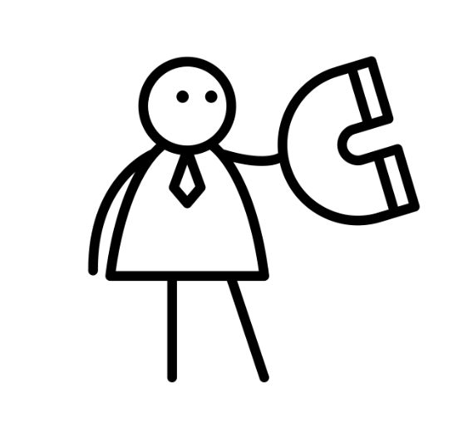

Zie ook
- Kalender bijhouden (p. 5)
- Kaarten sorteren (p.10)
- Post-it-muur (p. 25)
- Postkaarten (p.26)
- Whiteboard / graffitimuur (p. 27)
- Containerfeedback (p. 41)
- Stippelstemming (p. 42)

Rijke beelden | 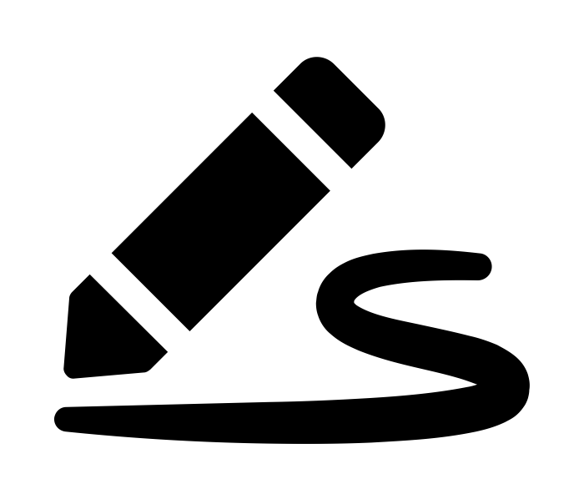

Beschrijving | De deelnemers maken een tekening van hun indrukken van een onderwerp of activiteit. Ze kunnen details toevoegen over de verbanden die ze zien, hoe ze zich voelen over bepaalde aspecten van het onderwerp, of hun persoonlijke ervaringen of perspectieven benadrukken.  Rijke beelden kunnen zeer conceptueel zijn. De deelnemers zijn vrij om op hun eigen manier invulling te geven aan deze activiteit.
Geschikt voor meten van | Houding & bewustzijn
Labels | Creatieve technieken
Soort data | Responsdata
Tijdsbesteding (onderzoek) | 1 - 2 - 3 - 4 - 5
Tijdsbesteding (deelnemer) | 1 - 2 - 3 - 4 - 5
Links met informatie, templates en/of voorbeelden | (EN)  https://www.betterevaluation.org/evaluation-options/richpictures  (EN)  https://elabor8.com.au/rich-pictures-and-catwoe-simple-yet-powerful-scope-modelling-techniques/

Verhalen | 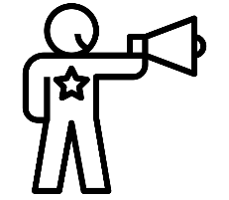

Beschrijving | Je maakt samen met de deelnemers, meestal kinderen, een verhaal. De organisatoren starten met het geven van een situatie, een personage of een gebeurtenis. Tijdens of na de activiteit kunnen de deelnemers hier op voortbouwen door telkens een nieuwe actie of gebeurtenis toe te voegen die iets met het onderwerp of de situatie te maken hebben. Laat het verhaal draaien rond het onderwerp van je activiteit en kom te weten wat de ideeën, verwachtingen of leermomenten zijn van het doelpubliek.  De voortgang van het verhaal wordt bijgehouden op een op een bord of op een scherm zodat iedereen het verhaal kan blijven volgen. Gebeurtenissen, acties of details worden toegevoegd in chronologische volgorde, zodat duidelijk zichtbaar is voor de kinderen hoe het verhaal tot nu toe verlopen is.
Geschikt voor meten van | Houding & bewustzijn
Labels | Creatieve technieken
Soort data | Responsdata
Tijdsbesteding (onderzoek) | 1 - 2 - 3 - 4 - 5
Tijdsbesteding (deelnemer) | 1 - 2 - 3 - 4 - 5
Links met informatie, templates en/of voorbeelden | (NL)  https://www.talent3xl.nl/hb-onderwijs/jonge-kind-verhalen

Categorie 4

Data-analyse

Instrumenten voor het verzamelen van spontane reacties of het analyseren van het bereik van je evenement

Zie ook
- Fotodagboeken (p. 4)
- Videodagboeken (p. 7)

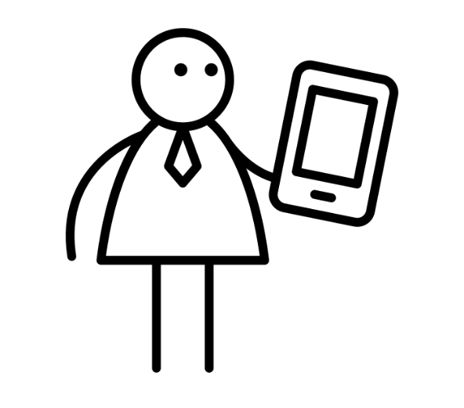
Data-analyse: Bereik | 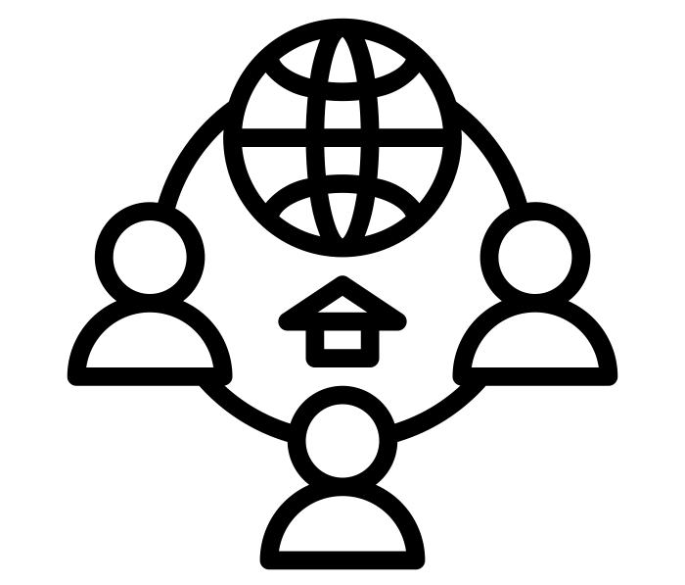

Beschrijving | Traceer alle unique viewers van je tweets, Instagramposts, YouTubevideo's en Facebookposts. Je kunt ook nagaan hoeveel mensen over je evenement praten door de hashtags voor je activiteit bij te houden.  Door het bereik bij te houden kun je niet alleen vaststellen hoeveel mensen zich bezighouden met je content, maar je kunt ook kijken of zich veranderingen voordoen in het aantal tweets, posts of hashtags voor en na een evenement.  Je kunt ook het aantal volgers dat je activiteit door de tijd heen verliest of erbij krijgt bijhouden.
Geschikt voor meten van | Gedrag & vaardigheden
Labels | Data-analyse
Soort data | Traceerdata
Tijdsbesteding (onderzoek) | 1 - 2 - 3 - 4 - 5
Tijdsbesteding (deelnemer) | 1 - 2 - 3 - 4 - 5
Links met informatie, templates en/of voorbeelden | (EN)  https://brand24.com/blog/how-to-measure-social-media-reach/  (EN)  https://sproutsocial.com/insights/social-media-metrics/  (EN) Tool  https://socialert.net/twitter-analytics

Data-analyse: Content | 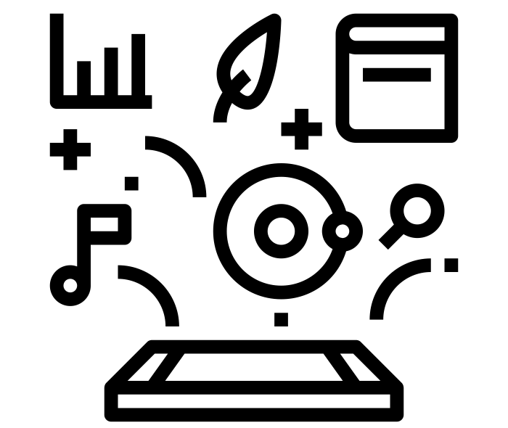

Beschrijving | Analyseer de content van posts op sociale media en hashtags, hetzij automatisch hetzij handmatig, om te kijken waar mensen over praten.  Door het analyseren van content, kun je vaststellen welke onderwerpen de deelnemers het meest of het minst interessant vonden, en hoe ze erover rapporteren op sociale media. Je kunt ook nagaan hoe andere mensen op deze posts reageren.
Geschikt voor meten van | Gedrag & vaardigheden  Houding & bewustzijn
Labels | Data-analyse
Soort data | Traceerdata
Tijdsbesteding (onderzoek) | 1 - 2 - 3 - 4 - 5
Tijdsbesteding (deelnemer) | 1 - 2 - 3 - 4 - 5
Links met informatie, templates en/of voorbeelden | (EN)  https://www.europlanet-society.org/wp-content/uploads/2019/08/tool-14-tweet-sentiment-visualisation.pdf  (EN)  https://www.betterevaluation.org/en/evaluation-options/content_analysis  (EN)  https://writing.colostate.edu/guides/page.cfm?pageid=1310&guideid=61  (EN) Tool  https://socialert.net/twitter-analytics

Categorie 5

Enquêtes

Instrumenten voor het verzamelen van gedetailleerde informatie (kwantitatief of kwalitatief)

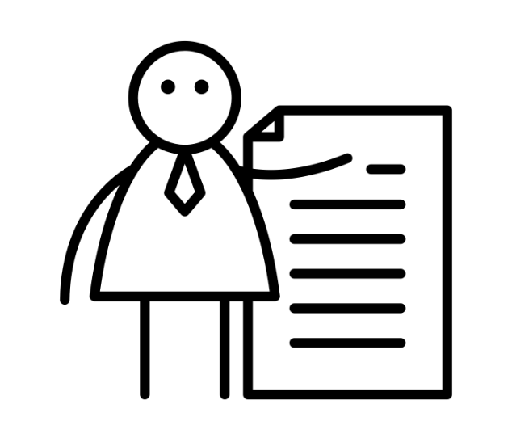
Algemene enquêtes | 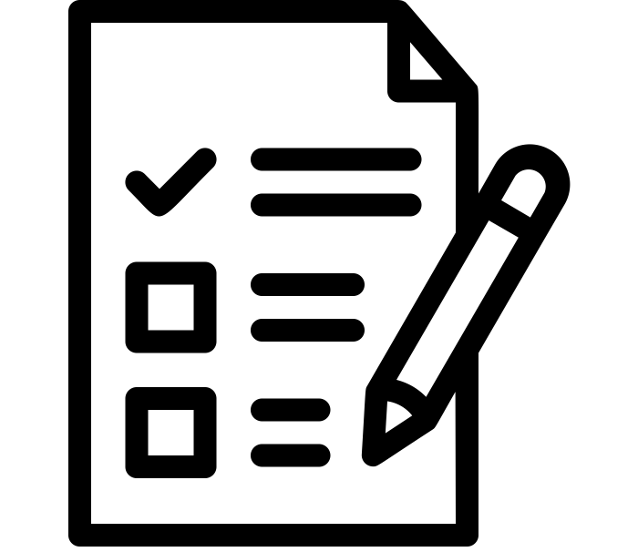

Beschrijving | Enquêtes bevatten korte, veelal gesloten en multiple-choice vragen over een reeks onderwerpen die met de activiteit te maken hebben.  Ze worden meestal gebruikt om de algemene effecten of resultaten van activiteiten of evenementen te meten. Maar ze kunnen ook gebruikt worden om zicht te krijgen op de manieren waarop mensen denken over een onderwerp of wat ze erover weten voordat een activiteit plaatsvindt. Enquêtes kunnen gebruikt worden voor en na een activiteit om veranderingen in kennis, gedrag of bewustzijn te meten.  Enquêtes invullen is vaak tijdrovend. Ook de gelegenheid voor deelnemers om vragen te stellen is vaak beperkt.
Geschikt voor meten van | Kennis & begrip  Gedrag & vaardigheden  Houding & bewustzijn
Labels | Enquêtes
Soort data | Responsdata
Tijdsbesteding (onderzoek) | 1 - 2 - 3 - 4 - 5
Tijdsbesteding (deelnemer) | 1 - 2 - 3 - 4 - 5
Links met informatie, templates en/of voorbeelden | (EN)  http://evaluationtoolbox.net.au/index.php?option=com_content&view=article&id=58  (EN)  https://agrilife.org/od/files/2010/04/Questionnaire-Design-Publication-E-227.pdf  (EN)  https://www.pewresearch.org/our-methods/u-s-surveys/writing-survey-questions/

Online / offline tests | 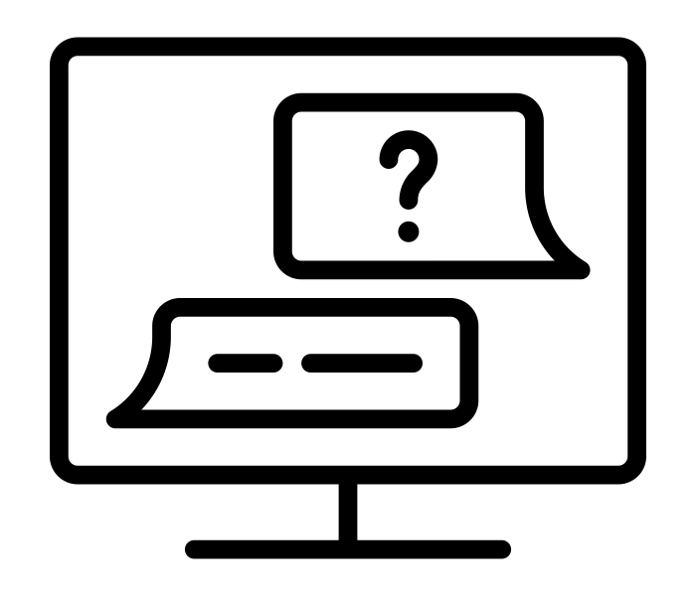

Beschrijving | De deelnemers beantwoorden inhoudelijke vragen over de activiteit of over een bepaald onderwerp. Meestal zijn het gesloten of multiple-choice vragen.  Dit soort vragenlijsten worden vaak verspreid tijdens of na het evenement om te meten of de deelnemers de juiste informatie hebben opgenomen, of het doel van de training bereikt is.
Geschikt voor meten van | Kennis & begrip
Labels | Enquêtes
Soort data | Responsdata
Tijdsbesteding (onderzoek) | 1 - 2 - 3 - 4 - 5
Tijdsbesteding (deelnemer) | 1 - 2 - 3 - 4 - 5
Links met informatie, templates en/of voorbeelden | (EN)  https://www.coursepath.com/tips-for-creating-test-questions  (EN) tool  https://kahoot.com  (EN) tool  https://quizlet.com

Entree- / vertrekvragenlijsten

Beschrijving | Je kunt met vragenlijsten vergelijken wat mensen weten wanneer ze binnenkomen en wanneer ze weggaan door de veranderingen te bekijken in hun begrip van de materie (statistisch relevant mits voldoende aantallen beschikbaar). Je kunt ook de opvattingen van deelnemers peilen in plaats van hun kennis over een onderwerp, maar dit komt minder vaak voor.  Als je dezelfde vragen stelt in de pre- en de post-evenementfase, kun je globale veranderingen in opvattingen of persoonlijke groei onderzoeken.  Entree- en vertrekvragenlijsten worden vaak persoonlijk afgenomen, met een beperkt aantal vragen en een duidelijk omschreven doel.
Geschikt voor meten van | Kennis & begrip  Houding & bewustzijn
Labels | Enquêtes
Soort data | Responsdata
Tijdsbesteding (onderzoek) | 1 - 2 - 3 - 4 - 5
Tijdsbesteding (deelnemer) | 1 - 2 - 3 - 4 - 5
Links met informatie, templates en/of voorbeelden | (EN)  https://www.k-state.edu/assessment/toolkit/measurement/Special-Report-designing-better-quizzes.pdf

Categorie 6

Feedback

Instrumenten voor het verzamelen van de (eerste) indrukken van deelnemers door middel van korte vragen
(kwantitatief of kwalitatief)

Zie ook
- Stempelkaarten / Beloningskaarten (p. 6)
- Videodagboeken (p. 7)
- Q-methode (p.12)
- Snapshot-interviews (p. 36)
- Vox-pops (p. 37)
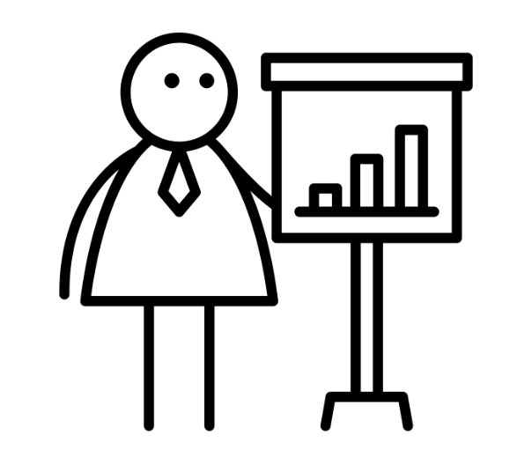
- Containerfeedback (p. 41)
Algemene feedbackformulieren | 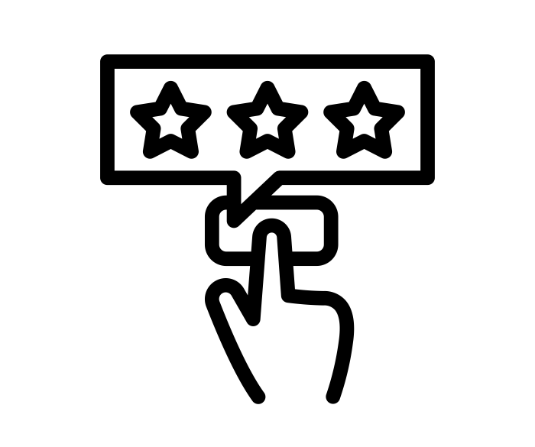

Beschrijving | De feedback van deelnemers is belangrijk. Begrijpen wat deelnemers willen, hoe ze denken, en welke verbeteringen ze graag zouden zien, kan helpen je activiteit te laten groeien en de respons en het begrip van de deelnemers te verbeteren.  Je kunt algemene feedbackformulieren gebruiken om de deelnemers te laten antwoorden op specifieke vragen over de opzet of organisatie van de activiteit. De vragen zijn vaak Likertschaal-vragen, multiple-choice-vragen of gesloten vragen.
Geschikt voor meten van | Houding & bewustzijn
Labels | Feedback  Stemmen
Soort data | Responsdata
Tijdsbesteding (onderzoek) | 1 - 2 - 3 - 4 - 5
Tijdsbesteding (deelnemer) | 1 - 2 - 3 - 4 - 5
Links met informatie, templates en/of voorbeelden | (EN)  https://www.eventbrite.co.uk/blog/academy/event-evaluation-template-free-download-ds00/  (EN)  https://www.go2itech.org/HTML/TT06/toolkit/evaluation/forms.html  (NL)  https://sciencefestivals.org/media/evaluation_and_reporting/Evaluation_SecretShopperProtocol.pdf

One-minute paper | 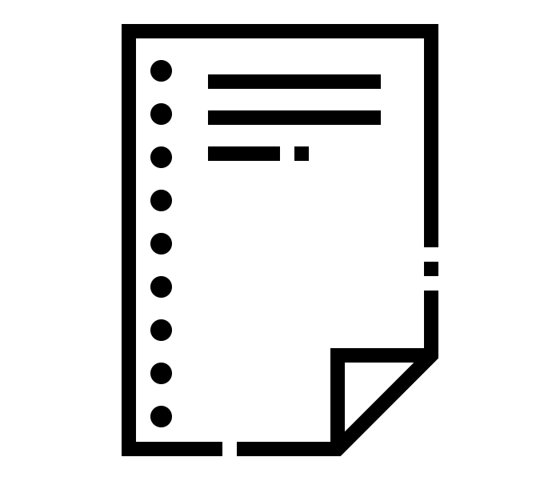

Beschrijving | Een one-minute paper is een methode waarbij aan de deelnemers wordt gevraagd om in één minuut twee vragen te beantwoorden: wat was het belangrijkste wat ze van de activiteit hebben geleerd en wat is nog steeds onduidelijk voor ze.  Je kunt als afsluiter ook vragen wat de deelnemers zouden willen verbeterd zien of aan wat voor soort vervolg-activiteiten ze zouden willen deelnemen.
Geschikt voor meten van | Gedrag & vaardigheden  Houding & bewustzijn
Labels | Feedback
Soort data | Responsdata
Tijdsbesteding (onderzoek) | 1 - 2 - 3 - 4 - 5
Tijdsbesteding (deelnemer) | 1 - 2 - 3 - 4 - 5
Links met informatie, templates en/of voorbeelden | (EN)  https://provost.tufts.edu/celt/files/MinutePaper.pdf  (NL)  https://www.uu.nl/sites/default/files/feedbackformulier_one_minute_paper_april_2015_.pdf

Post-it-muur

Beschrijving | Een post-it-muur is een populaire manier om feedback te verzamelen van een groot aantal deelnemers. Mensen kunnen hun feedback op een plakbriefje schrijven en het op de muur of op een object (dat deel uitmaakt van de activiteit) plakken. Je kunt een evaluatie-vraag stellen waarop mensen antwoord kunnen geven. Maar noodzakelijk is dit niet.  Post-it-muren kunnen handig zijn om te onderzoeken of de doelstellingen van de activiteit gerealiseerd zijn. Ga er wel van uit dat de feedback vaak nogal oppervlakkig is.
Geschikt voor meten van | Gedrag & vaardigheden  Houding & bewustzijn
Labels | Feedback  Creatieve technieken
Soort data | Responsdata
Tijdsbesteding (onderzoek) | 1 - 2 - 3 - 4 - 5
Tijdsbesteding (deelnemer) | 1 - 2 - 3 - 4 - 5
Links met informatie, templates en/of voorbeelden | (EN)  https://evaluationsupportscotland.org.uk/wp-content/uploads/2020/08/pdf_method_-_sticky_wall.pdf  (EN)  https://warwick.ac.uk/fac/soc/sociology/staff/jensen/ericjensen/evaluation/#siren_call

Postkaarten | 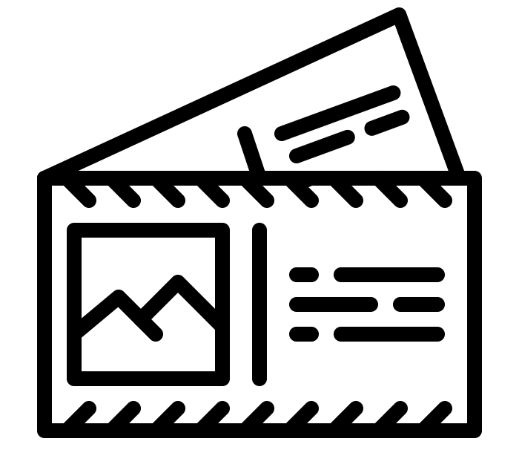

Beschrijving | Je kunt de deelnemers postkaarten geven met vragen die ze na afloop van het evenement kunnen invullen. De vragen kunnen specifiek zijn (bijv. "Wat vond je van dit evenement?") of meer abstract (bijv. "Ik voel..."). De deelnemers kunnen de kaarten inleveren door ze op een bord te prikken, zodat andere mensen ze ook kunnen lezen, of ze in een brievenbus te deponeren.  Een andere mogelijkheid is dat je de deelnemers een bericht laat schrijven aan hun toekomstige zelf, aan een beroemde wetenschapper of aan de organisatoren van het evenement.
Geschikt voor meten van | Houding & bewustzijn
Labels | Feedback  Creatieve technieken
Soort data | Responsdata
Tijdsbesteding (onderzoek) | 1 - 2 - 3 - 4 - 5
Tijdsbesteding (deelnemer) | 1 - 2 - 3 - 4 - 5
Links met informatie, templates en/of voorbeelden | (EN)  https://www.betterevaluation.org/en/evaluation-options/postcards  (EN)  https://www.fasttrackimpact.com/post/2018/11/07/get-longitudinal-impact-data-with-a-postcard-to-your-future-self

Whiteboard / graffitimuur

Beschrijving | Net als post-it-muren zijn ook whiteboards of graffitimuren handig om feedback van een groot aantal deelnemers te verzamelen. Mensen kunnen hun feedback met markers noteren op een whiteboard, een muur of een object. Je kunt een evaluatie-vraag stellen waarop mensen antwoord kunnen geven. Maar noodzakelijk is dit niet.  Deze methode kan handig zijn om te onderzoeken of de doelstellingen van de activiteit gerealiseerd zijn.
Geschikt voor meten van | Gedrag & vaardigheden  Houding & bewustzijn
Labels | Feedback  Creatieve technieken
Soort data | Responsdata
Tijdsbesteding (onderzoek) | 1 - 2 - 3 - 4 - 5
Tijdsbesteding (deelnemer) | 1 - 2 - 3 - 4 - 5
Links met informatie, templates en/of voorbeelden | (EN)  https://www.europlanet-society.org/outreach/europlanet-evaluation-toolkit/evaluation-tool-graffiti-wall/  (EN)  https://yesandyonder.com/how-to-graffiti-wall-research-method/

Categorie 7

Focusgroepen

Instrumenten voor het verzamelen van diepgaande kwalitatieve data bij een klein aantal deelnemers

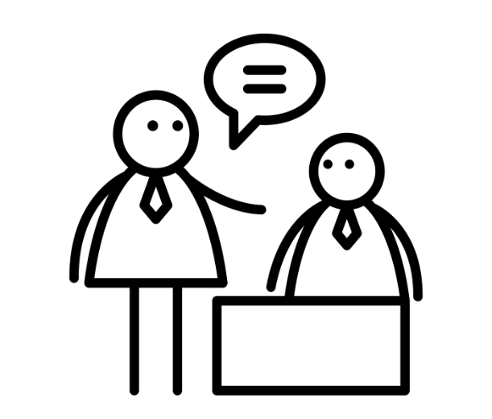

Zie ook
- Diepte-interviews (p. 35)

Delphi-methode | 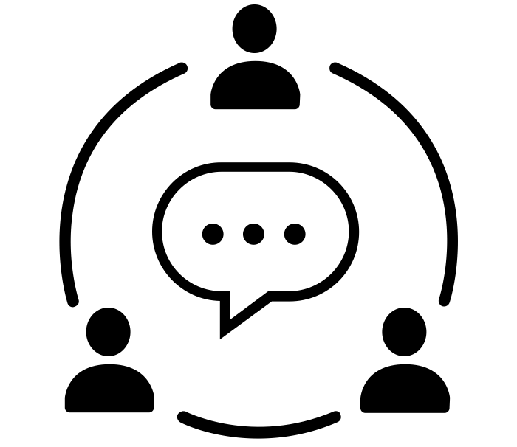

Beschrijving | De Delphi-methode beschrijft een proces waarbij je informatie gaat inwinnen voor het creëren van een groepsmening of -beslissing door het enquêteren van een expertpanel.  Experts vullen op verschillende momenten een serie vragenlijsten in. De antwoorden worden samengevoegd en na iedere ronde weer met de groep gedeeld. De experts kunnen hun antwoord iedere ronde bijstellen, op basis van hoe ze de "groepsrespons" interpreteren. Het uiteindelijke resultaat wordt geacht een betrouwbare consensus te vormen van wat de groep vindt.
Geschikt voor meten van | Houding & bewustzijn  Kennis & begrip
Labels | Focusgroepen
Soort data | Responsdata
Tijdsbesteding (onderzoek) | 1 - 2 - 3 - 4 - 5
Tijdsbesteding (deelnemer) | 1 - 2 - 3 - 4 - 5
Links met informatie, templates en/of voorbeelden | (EN)  https://www.investopedia.com/terms/d/delphi-method.asp  (NL)  https://meesterschap.wordpress.com/delphi-methode/#:~:text=Het%20doel%20van%20het%20Delphi,de%20onderzoeker%20en%20de%20deelnemers

Interviews met sleutelfiguren | 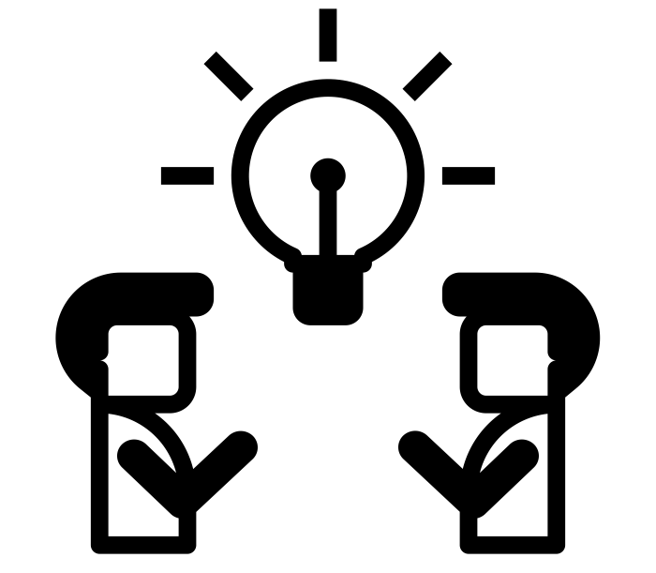

Beschrijving | Bij interviews met sleutelfiguren worden mensen geïnterviewd die goed geïnformeerde meningen hebben over (aspecten van) het te beoordelen evenement of de te beoordelen activiteit. Dit kunnen zowel deelnemers als experts zijn.  In tegenstelling tot de Delphi-methode zijn interviews met sleutelinformanten meestal semi-gestructureerd en draaien ze om het analyseren en evalueren van de opzet of inhoud van de activiteit.
Geschikt voor meten van | Houding & bewustzijn  Gedrag & vaardigheden
Labels | Focusgroepen
Soort data | Responsdata
Tijdsbesteding (onderzoek) | 1 - 2 - 3 - 4 - 5
Tijdsbesteding (deelnemer) | 1 - 2 - 3 - 4 - 5
Links met informatie, templates en/of voorbeelden | (EN)  https://www.dmeforpeace.org/wp-content/uploads/2017/06/USAID_TIPS-ConductingKeyInformantInterviews.pdf  (EN)  https://www.evalpartners.org/toolkit/3-4-6-how-to-use-key-informant-interviews  (EN)  https://www.betterevaluation.org/en/evaluation-options/key_informant_interviews

DRIB-vragen (Eng.: ORID questions) | 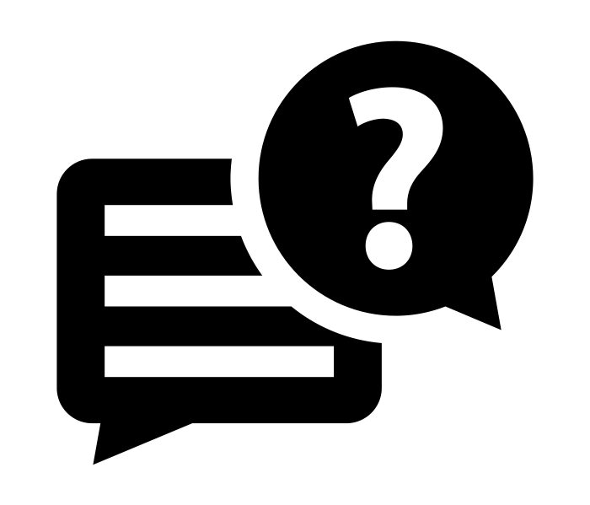

Beschrijving | Een interviewtechniek voor focusgroepen, gericht op het discussiëren over Doelen (Eng.: 'Objectives', de feiten waar alle groepsleden mee bekend zijn), Reflectie (hoe mensen dachten over het besproken onderwerp, wat ze wel/niet waardeerden), Interpretatie (wat de problemen of uitdagingen waren), en Beslissing (Eng.: 'Decision', wat hun besluit of reactie op de activiteit is).
Geschikt voor meten van | Houding & bewustzijn  Gedrag & vaardigheden
Labels | Focusgroepen
Soort data | Responsdata
Tijdsbesteding (onderzoek) | 1 - 2 - 3 - 4 - 5
Tijdsbesteding (deelnemer) | 1 - 2 - 3 - 4 - 5
Links met informatie, templates en/of voorbeelden | (EN)  https://pacific-edge.info/2010/08/orid/  (EN)  https://www.betterevaluation.org/en/evaluation-options/orid

Paneldiscussies | 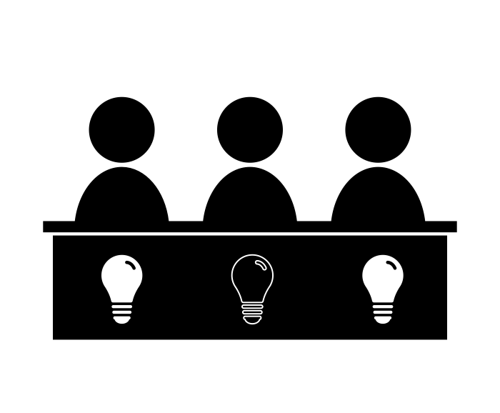

Beschrijving | Paneldiscussies worden gebruikt voor grote groepen. In plaats van alle deelnemers te laten discussiëren over hun ideeën of ervaringen, wordt een kleiner panel samengesteld om de discussie te voeren; andere mensen kunnen de discussie dan volgen zonder deze te onderbreken.  Paneldiscussies zijn makkelijker te leiden dan open groepsdiscussies. Deze methode is ook geschikt om controversiële onderwerpen te behandelen.
Geschikt voor meten van | Houding & bewustzijn  Gedrag & vaardigheden
Labels | Focusgroepen
Soort data | Responsdata
Tijdsbesteding (onderzoek) | 1 - 2 - 3 - 4 - 5
Tijdsbesteding (deelnemer) | 1 - 2 - 3 - 4 - 5
Links met informatie, templates en/of voorbeelden | (EN)  https://www.betterevaluation.org/en/evaluation-options/fishbowltechnique  (EN) guide for panel chairs  https://www.procurement.govt.nz/assets/procurement-property/documents/guide-evaluation-panel-chairs.pdf

Categorie 8

Interviews

Instrumenten voor het verzamelen van kwalitatieve data en indrukken bij een middelgroot aantal deelnemers

Convergente interviews | 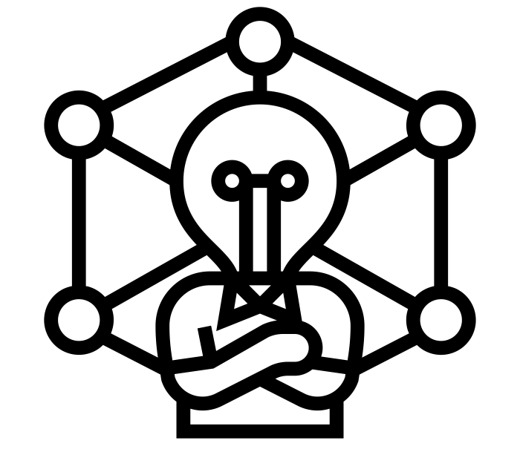

Beschrijving | Convergent interviewen is een methode om nieuwe informatie te verwerven. Het is zeer geschikt als je niet goed weet naar wat voor soort informatie je op zoek bent. Deze interviewtechniek is voornamelijk verkennend.  Dit type interviews is vaak niet- of semi-gestructureerd om de deelnemers de kans te geven hun meningen en ervaringen vrij te delen. De onderzoekers kunnen vaker voorkomende thema's en onderwerpen bestuderen door contentanalyse.  Informatie verkregen door convergente interviews kan als uitgangspunt dienen voor meer gerichte, semi-gestructureerde interviews of enquêtes.
Geschikt voor meten van | Houding & bewustzijn  Gedrag & vaardigheden  Kennis & begrip
Labels | Interviews
Soort data | Responsdata
Tijdsbesteding (onderzoek) | 1 - 2 - 3 - 4 - 5
Tijdsbesteding (deelnemer) | 1 - 2 - 3 - 4 - 5
Links met informatie, templates en/of voorbeelden | (EN)  http://www.aral.com.au/resources/coin.pdf  (EN)  http://www.aral.com.au/resources/iview.html  (EN)  https://www.researchgate.net/publication/230036591_Convergent_interviewing_a_tool_for_strategic_investigation

Diepte-interviews | 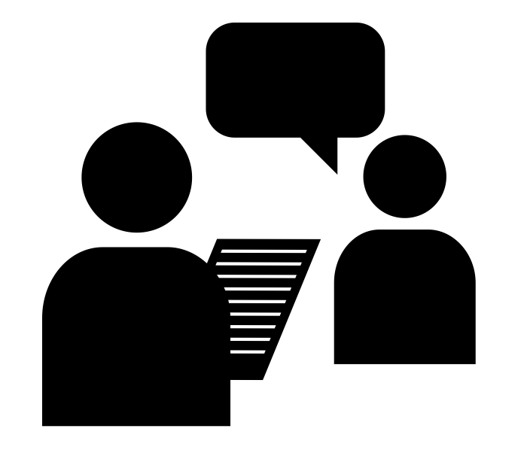

Beschrijving | Een intensieve een-op-een interviewmethode met een klein aantal deelnemers om hun gezichtspunten te verkennen over een bepaald idee, onderwerp of ervaring.  Je kunt de deelnemers vragen stellen over hun verwachtingen en de gedachten die ze hebben over de opzet of organisatie van het evenement, de resultaten en hun persoonlijke betrokkenheid.
Geschikt voor meten van | Houding & bewustzijn  Gedrag & vaardigheden
Labels | Interviews  Focusgroepen
Soort data | Responsdata
Tijdsbesteding (onderzoek) | 1 - 2 - 3 - 4 - 5
Tijdsbesteding (deelnemer) | 1 - 2 - 3 - 4 - 5
Links met informatie, templates en/of voorbeelden | (EN)  http://www2.pathfinder.org/site/DocServer/m_e_tool_series_indepth_interviews.pdf  (EN)  https://www.betterevaluation.org/sites/default/files/FY39300.pdf

Snapshot-interviews | 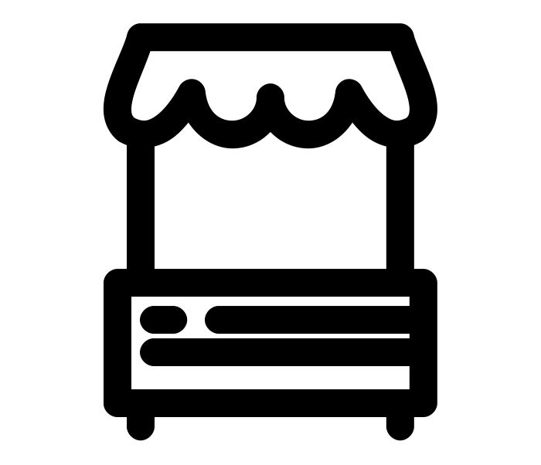

Beschrijving | Snapshot-interviews zijn ultrakorte, gerichte interviews met 3-4 vragen, die niet meer dan 2 minuten duren.  Ze kunnen gebruikt worden voor diverse doeleinden, bijv. om een idee te krijgen over waarom mensen het evenement bezochten, of om erachter te komen wat hun (eerste) indrukken zijn.  Deze interviews worden gehouden op de plaats van de activiteit zelf, door een persoon, meestal na het bezoek van het evenement.
Geschikt voor meten van | Houding & bewustzijn  Gedrag & vaardigheden
Labels | Interviews  Feedback
Soort data | Responsdata
Tijdsbesteding (onderzoek) | 1 - 2 - 3 - 4 - 5
Tijdsbesteding (deelnemer) | 1 - 2 - 3 - 4 - 5
Links met informatie, templates en/of voorbeelden | (EN)  https://www.europlanet-society.org/wp-content/uploads/2019/08/tool-6-snapshot-interviews.pdf  (EN)  https://thetoolkit.me/the-quick-1-2-3-method/c-quick-appraisal-or-self-evaluation-for-ngdos/step-3-building-on-your-initial-findings/#snapshot

Vox-pops | 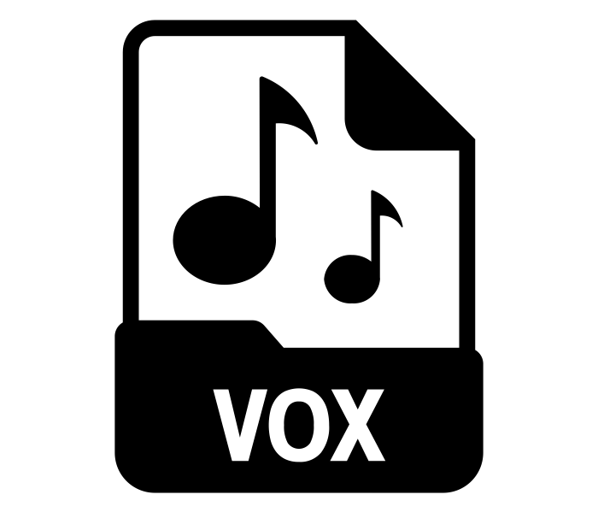

Beschrijving | Korte video-interviews met deelnemers van publieks-evenementen of -activiteiten. Er wordt gevraagd om feedback over een activiteit, mening over een onderwerp of hun opvatting over een controversiële stelling.  Bij vox-pops wordt meestal maar één vraag gesteld. Een persoon houdt het interview op de plaats zelf, meestal tijdens het evenement.
Geschikt voor meten van | Houding & bewustzijn  Gedrag & vaardigheden
Labels | Interviews  Feedback
Soort data | Responsdata
Tijdsbesteding (onderzoek) | 1 - 2 - 3 - 4 - 5
Tijdsbesteding (deelnemer) | 1 - 2 - 3 - 4 - 5
Links met informatie, templates en/of voorbeelden | (EN)  https://www.voxpops.com/how-to-write-a-vox-pop-questionnaire/  (EN)  http://www.deadready.co.uk/2011/06/conduct-vox-pop-interviews-events/

Categorie 9

Persoonlijke observatie

Instrumenten voor het monitoren van gedrag en reacties, bijhouden van deelnemersaantallen

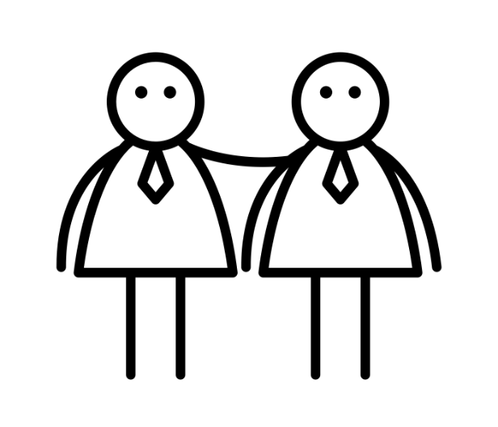

Observeren van deelnemers | 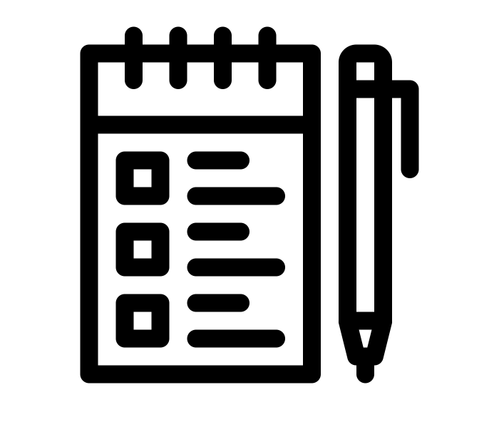

Beschrijving | Een methode uit de etnografie die onderzoekers in staat stelt kennis op te doen over wat deelnemers doen, hoe ze zich bewegen door een evenement en hoe ze erop reageren.  Deze methode draait om het observeren van gedrag en natuurlijke conversaties. Interviews, checklists, questionnaires en onopvallende methoden zoals rondlopen (gericht op specifieke locaties of gedragingen) kunnen hier deel van uitmaken.
Geschikt voor meten van | Gedrag & vaardigheden
Labels | Persoonlijke observatie
Soort data | Responsdata  Traceerdata
Tijdsbesteding (onderzoek) | 1 - 2 - 3 - 4 - 5
Tijdsbesteding (deelnemer) | 1 - 2 - 3 - 4 - 5
Links met informatie, templates en/of voorbeelden | (EN)  https://thetoolkit.me/123-method/metrics-based-evaluation/metrics-step-3/participant-observation/  (EN)  https://www.betterevaluation.org/evaluation-options/nonparticipantobservation  (EN) overview  https://programs.online.american.edu/msme/masters-in-measurement-and-evaluation/resources/observation

Categorie 10

Stemmen

Instrumenten voor het verzamelen van veel antwoorden op een klein aantal vragen

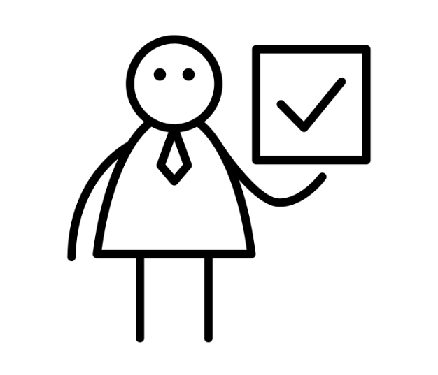
Zie ook
- Q-methode (p. 12)
- Algemene feedbackformulieren (p. 35)

Containerfeedback

Beschrijving | De deelnemers krijgen een klein voorwerp dat ze in een doos of pot kunnen doen om aan te geven wat ze denken over een bepaalde uitspraak of vraag.  Het is een snelle, simpele en zeer visuele manier om feedback van de deelnemers te krijgen. Deze methode is geschikt voor elke leeftijdsgroep en werkt vaak enthousiasmerend.  Denk eraan dat er vaak geen gelegenheid is voor het stellen van opvolgvragen. Daardoor zou het lastig kunnen zijn om erachter te komen waarom mensen gestemd hebben zoals ze gestemd hebben.
Geschikt voor meten van | Houding & bewustzijn  Gedrag & vaardigheden
Labels | Stemmen  Creatieve technieken  Feedback
Soort data | Responsdata
Tijdsbesteding (onderzoek) | 1 - 2 - 3 - 4 - 5
Tijdsbesteding (deelnemer) | 1 - 2 - 3 - 4 - 5
Links met informatie, templates en/of voorbeelden | (EN)  https://www.europlanet-society.org/wp-content/uploads/2019/08/tool-8-pebble-in-boxes.pdf  (NL)  https://www.uu.nl/organisatie/public-engagement-aan-de-universiteit-utrecht/stories-of-engagers-7-stephanie-helfferich

Stippelstemming | 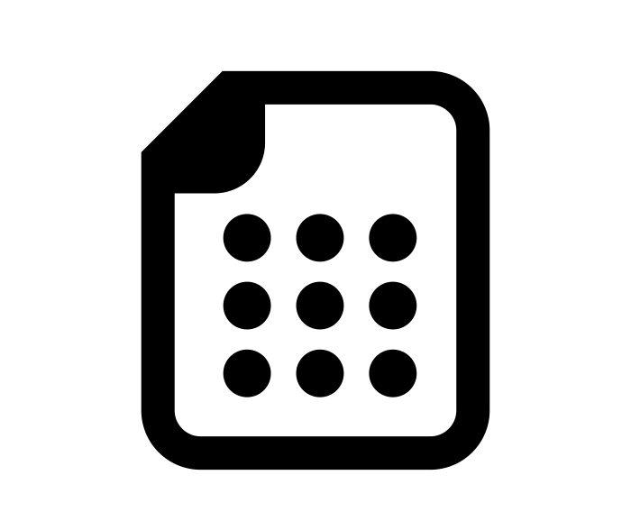

Beschrijving | Met stippelstemming laat je deelnemers stemmen over een serie uitspraken, met behulp van kleine, ronde stickers of markers. Bij een stippelstemming stemmen de deelnemers op de uitspraken die hun voorkeur genieten, waarbij ze maar een beperkt aantal stemmen tot hun beschikking hebben.  Met deze methode kun je orde aanbrengen in omstreden uitspraken over een onderwerp of activiteit en inzicht verwerven in de voorkeuren van de deelnemers.  Evenals bij andere stem-instrumenten is er weinig tijd en ruimte om opvolgvragen te stellen. Daardoor zou het lastig kunnen zijn om erachter te komen waarom mensen gestemd hebben zoals ze gestemd hebben.
Geschikt voor meten van | Houding & bewustzijn  Gedrag & vaardigheden
Labels | Stemmen  Creatieve technieken
Soort data | Responsdata
Tijdsbesteding (onderzoek) | 1 - 2 - 3 - 4 - 5
Tijdsbesteding (deelnemer) | 1 - 2 - 3 - 4 - 5
Links met informatie, templates en/of voorbeelden | (EN)  https://dotmocracy.org/what_is/  (EN)  https://dotmocracy.org/steps/  (EN)  https://toolbox.hyperisland.com/dotmocracy

